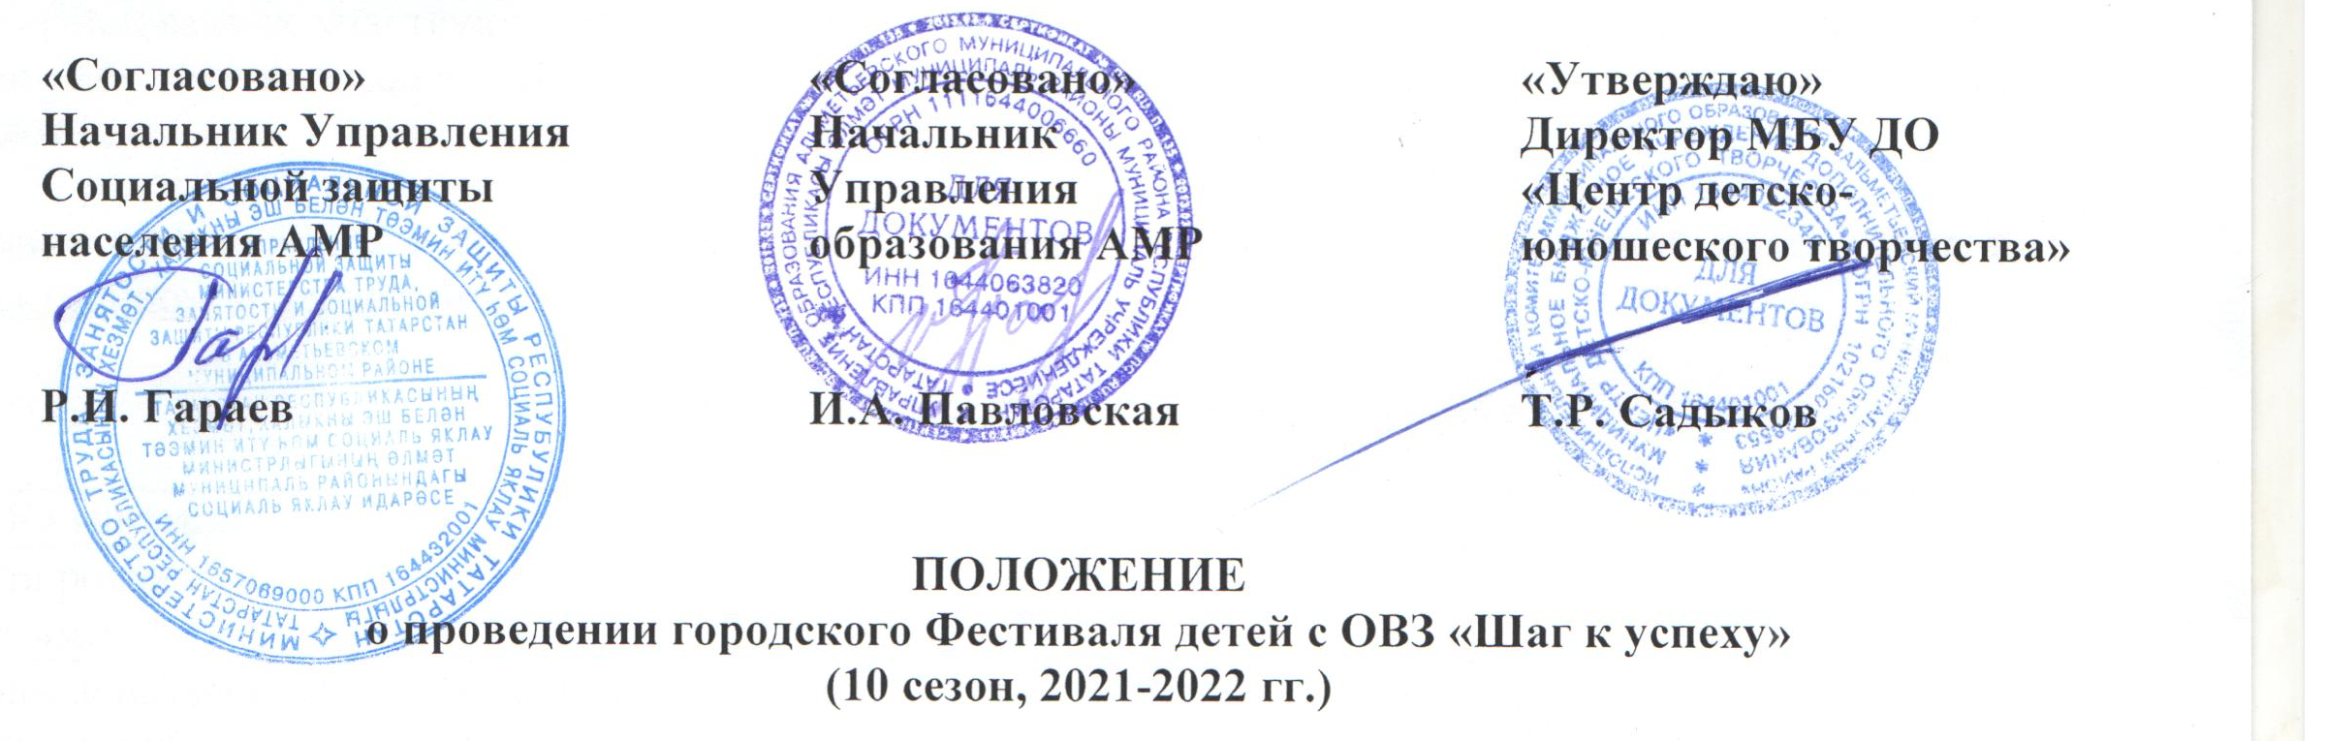

Организатором Фестиваля детей с ОВЗ является МБУ ДО «Центр детско-юношеского творчества», при содействии Управления социальной защиты населения АМР, Управления образования АМР.

1.ЦЕЛИ И ЗАДАЧИ:

Цель:

Социальная адаптация детей с ОВЗ и реабилитация их средствами физической культуры, искусства и творчества

Задачи:

Способствовать укреплению здоровья и профилактики заболеваний

Способствовать нравственному и эстетическому воспитанию подрастающего поколения

Реализовать потребности и интересы детей с ОВЗ

2. УЧАСТНИКИ ФЕСТИВАЛЯ

2.1. Участниками являются дети с ограниченными возможностями здоровья в возрасте от 7 до 18 лет

3. УСЛОВИЯ ПРОВЕДЕНИЯ ФЕСТИВАЛЯ

В связи со сложившейся эпидемиологической ситуацией фестиваль проходит в очно-заочном формате:

Спортивное – очно (по установленному графику)

Музыкальное – заочно

Декоративно-прикладное – очно

3.1. Фестиваль проводится по трем направлениям:

3.1.1. СПОРТИВНОЕ | 3.1.2. МУЗЫКАЛЬНОЕ | 3.1.3. ДЕКОРАТИВНО-ПРИКЛАДНОЕ

3.1.1. Спортивное направление. В данном направлении участвуют дети с ограниченными возможностями здоровья, имеющие разрешение от врача заниматься заявленным видом спорта (плавание).
Соревнования проводятся:

- в личном первенстве среди мальчиков, дистанция – 25м вольным стилем.

- в личном первенстве среди девочек, дистанция – 25м вольным стилем.
Возрастные категории:
Младший – 7-9 лет
Средний – 10-13 лет
Старший – 14-18 лет

В соревнованиях участвуют только дети, ранее посещавшие бассейн и владеющие навыками плавания. При себе иметь: плавки/купальник (синтетические), плавательную шапочку, сланцы, мыло, мочалку, полотенце.

Заявки принимаются в формате документа Word (не сканированные) в книжной ориентации, в электронном виде, установленной формы:

Заявка на участие

в городском Фестивале детей с ОВЗ «Шаг к успеху»

ФИО участника

Дата рождения

(дд.мм.гг)

Полное название образовательной

организации

Сокращенное название образовательной организации (аббревиатура)

ФИО педагога, подготовившего

участника

Контактный данные

(номер телефона, е-mail)

Заявки направлять с 22 по 26 ноября 2021 в МБУ ДО «ЦДЮТ» e-mail: dopobr1954@mail.ru с пометкой: «Шаг к успеху. Плавание. Наименование учреждения» (Например, «Шаг к успеху. Плавание. Школа№19).

Примерный график соревнований
29.11.21г. 13.00ч. – СОШ №16, АСКШИ
30.11.21г. 13.00ч. – СОШ №19, другие учреждения

3.1.2. Музыкальное направление. Участвуют дети с ОВЗ, а также творческие коллективы детей – инвалидов по следующим номинациям:

Хореография

Вокал

Игра на музыкальных инструментах

Художественное слово

Фестиваль в музыкальном направлении проводится с 15 по 30 ноября 2021. Формат участия – ЗАОЧНО.

- 15 - 26 ноября 2021 – прием заявок и работ

- 27 ноября - 2 декабря 2021 – подведение итогов

- с 3 декабря 2021 – награждение участников (дипломы в электронном виде)

Заявки принимаются в формате документа Word (не сканированные) в книжной ориентации, в электронном виде, установленной формы:

Заявка на участие

в городском Фестивале детей с ОВЗ «Шаг к успеху»

Номинация

Возраст

(сколько лет)

Название коллектива или

ФИО участника

Репертуар (название произведения)

Количество участников

Полное название образовательной

организации

Сокращенное название образовательной организации (аббревиатура)

ФИО педагога, подготовившего

участников

Контактный данные

(номер телефона, е-mail)

Ссылка на конкурсный материал (видео выступлений), загруженный на сайт YouTube в открытом доступе

В заявке указать ссылку без временного ограничения доступа на конкурсный материал (видео выступлений), загруженный на сайт YouTube в открытом доступе.

Организаторы не несут ответственности за конкурсные работы без доступа к просмотру, и не соответствующие требуемому формату. Данные работы рассматриваться и оцениваться не будут.

Заявки направлять с 15 по 26 ноября 2021 в МБУ ДО «ЦДЮТ» e-mail: dopobr1954@mail.ru с пометкой: «Шаг к успеху. Музыка. Наименование учреждения» (Например, «Шаг к успеху. Музыка. Школа№19)

3.1.3. Декоративно-прикладное направление. Участвуют дети с ОВЗ, а также творческие коллективы детей-инвалидов, которые занимаются декоративно-прикладным творчеством в следующих возрастных категориях:
Младший – 7-9 лет
Средний – 10-13 лет
Старший – 14-18 лет

На конкурс принимаются рисунки и декоративно-прикладные изделия различных техник выполнения, из различных материалов.

Работы должны соответствовать эстетическим требованиям, сдаются с этикеткой 5х7, где указаны:
название работы
ФИО ребенка
возраст (сколько лет)
название образовательного учреждения
ФИО руководителя

Работы принимаются в МБУ ДО «Центр детско-юношеского творчества» с 15 по 20 ноября 2021г. (каб. 104). По окончанию конкурса все работы возвращаются!!!

Заявки принимаются в формате документа Word (не сканированные) в книжной ориентации, в электронном виде, установленной формы:

Заявка на участие

в городском Фестивале детей с ОВЗ «Шаг к успеху»

ФИО участника (ов)

Название работы

Возраст

(сколько лет)

Полное название образовательной

организации

Сокращенное название образовательной организации (аббревиатура)

ФИО педагога, подготовившего

участников

Контактный данные

(номер телефона, е-mail)

Заявки направлять с 15 по 20 ноября 2021 в МБУ ДО «ЦДЮТ» e-mail: dopobr1954@mail.ru с пометкой: «Шаг к успеху. ДПИ. Наименование учреждения» (Например, «Шаг к успеху. ДПИ. Школа№19).

Подведение итогов конкурса проводится в соответствии с оценочным таблицами, разработанными жюри и судьями.
Победители и участники конкурса награждаются дипломами. Дипломы высылаются на электронные почты, указанные в заявке.

РУКОВОДСТВО ФЕСТИВАЛЕМ

Общее руководство проведения Фестиваля детей с ОВЗ осуществляет МБУ ДО «Центр детско-юношеского творчества» совместно с Управлением социальной защиты населения АМР, Управлением образования АМР.

Куратор фестиваля: Хусаинова Юлия Сергеевна

Организаторы:
Спортивное направление: Хохлова Анна Юрьевна
Декоративно-прикладное направление: Зиганшина Диляра Марсовна
Музыкальное направление: Косовичева Надежда Николаевна
Психологическое сопровождение: Шакирянова Лилия Ислаховна

Телефон для справок: 8 (8553) 33-49-75 – МБУ ДО «Центр детско-юношеского творчества»

